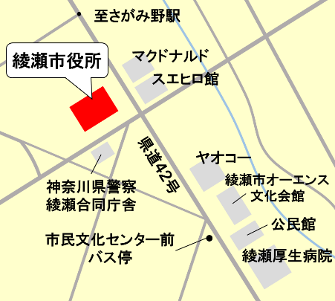
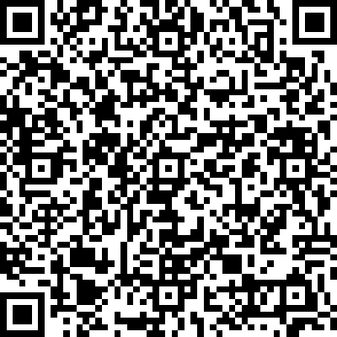
問い合わせ先
ハローワーク大和 ：046-260-8609 42#
ジョブスポットあやせ：0467-76-0986（予約受付）

●海老名駅東口から「相鉄バス」綾瀬市役所行き
●さがみ野駅南口から「神奈中バス」吉岡工業団地行き
●長後駅西口から「神奈中バス」綾瀬市役所行き
●相模大塚駅南口「綾瀬市コミュニティバス かわせみ」２号車
●かしわ台駅から「綾瀬市コミュニティバス かわせみ」１号車
アクセス
詳しくはHPを御覧ください
市役所駐車場（無料）を
ご利用いただけます

当日持参
●事前に発行した紹介状
●履歴書など（求人により異なります）
※面接希望社数分
参加方法
●事前に「紹介状」を発行し、面接枠を予約
■発行場所
各ハローワーク、ジョブスポットあやせ
あなたの働きたいを応援！
あやせ就職面接会
共催：綾瀬市・ハローワーク大和

参加費無料
事前予約制
対象：学生を除く一般求職者
2026年７月１7日(金)
13：30 ～ 16：00
綾瀬市役所 ７階市民展示ホール
綾瀬市内の企業８社が参加！
最大６社と採用直結型の面接ができます！
※企業独自に二次面接を行う場合があります。
内 容
就活力アップセミナーを事前開催！
就職支援ナビゲーターから面接のコツなどを学べるセミナーです。
日時：７月6日(月)
場所：綾瀬市役所
申込：ジョブスポットあやせへ連絡
任意参加
問い合わせ先
ハローワーク大和 ：046-260-8609 41#（職業相談部門）／ ジョブスポットあやせ：0467-76-0986

